Цель 3. Хорошее здоровье и благополучие
АЛФАВИТ
- У – Врачи часто сравнивают его с укусом комара. (Укол)
- Б – Перевязочное средство. (Бинт)
- К – У всех людей она красная. (Кровь)
- Н – Орган дыхания. (Нос)
- Т– Измеряет температуру тела. (Термометр)
- Ш – Последствие раны. (Шрам)
- З – Её обычно делают утром. (Зарядка)
- В – Ею лучше переболеть в детстве. (Ветрянка)
- А – Там покупают лекарства. (Аптека)
- П – Делают, чтобы зубы не болели. (Пломба)
- Р – Большинство людей начинали там свою жизнь. (Роддом)
- О – Он обычно состоит из первого, второго и компота. (Обед)
- Л – Их носят люди, которые плохо видят. (Линзы)
- Д – Специальность врача. (Дантист, дерматолог)
- С – Проявление заболевания. (Симптом)
- И – Естественная защита организма. (Имунитет)
- Й – Средство для дезинфекции. (Йод)

АЛФАВИТ (в алфавитном порядке)
      - А – Там покупают лекарства. (Аптека)
      - Б – Перевязочное средство. (Бинт)
      - В – Ею лучше переболеть в детстве. (Ветрянка)
      - Д – Специальность врача. (Дантист, дерматолог)
      - З – Её обычно делают утром. (Зарядка)
      - И – Естественная защита организма. (Иммунитет)
      - Й – Средство для дезинфекции. (Йод)
      - К – У всех людей она красная. (Кровь)
      - Л – Их носят люди, которые плохо видят. (Линзы)
      - Н – Орган дыхания. (Нос)
      - О – Он обычно состоит из первого, второго и компота. (Обед)
      - П – Делают, чтобы зубы не болели. (Пломба)
      - Р – Большинство людей начинали там свою жизнь. (Роддом)
      - С – Проявление заболевания. (Симптом)
      - Т– Измеряет температуру тела. (Термометр)
      - У – Врачи часто сравнивают его с укусом комара. (Укол)
      - Ш – Последствие раны. (Шрам)

ЭРУДИТ (7 баллов)
- Из-за необычных условий работы врачи настоятельно рекомендуют космонавтам во время полёта заниматься…
1. Иглоукалыванием
2. Спортом
3. Пением
4. Чтением
Ответ: [2] Источник
- Выдающийся хирург Николай Пирогов называл АЛЬФУ будущим медицины. Вакцинация – один из самых эффективных методов АЛЬФЫ. Назовите АЛЬФУ.
1. Диагностика
2. Самолечение
3. Профилактика
4. Страховка
Ответ: [3] источник
- Плакат, призывающий расстаться с алкоголем в пользу физических упражнений, советует заменить в некоем слове…
1. букву «и» на «о»
2. букву «м» на «н»
3. букву «а» на «е»
4. букву «з» на «ж»
Ответ: [1] источник
- Прибор был запатентован ещё в 1860 году. Изобретатель назвал его «подметателем ковров». Позже журнал «Electrician» назвал его новым стандартом здоровья. О чём речь?
1. Утюг
2. Микроволновая печь
3. Миксер
4. Пылесос
Ответ: [4] Источник источник
- Первого июня отмечают День защиты детей, День родителей и Всемирный день… чего?
1. Винограда
2. Яблок
3. Молока
4. Конфет
Ответ: [3] источник
- 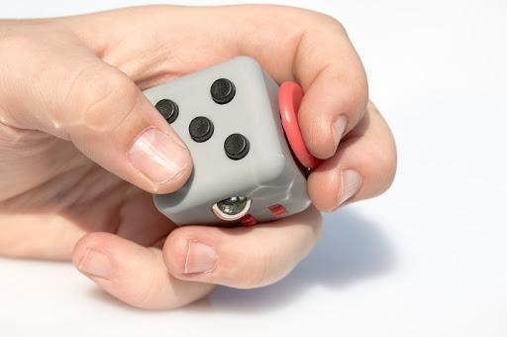
На каждой стороне кубика находятся интерактивные элементы: включатель-выключатель, шестерёнки, нажимающаяся кнопка и т.д. Кубик решает проблему того, что ВОЗ назвала «эпидемией XXI века». О чём речь?
1. Прыщи
2. Буллинг
3. Эйджизм (дискриминация по возрастному признаку)
4. Стресс
Ответ: [4] источник
- Внимание! В этом вопросе может быть больше правильных вариантов ответа, или не быть их вовсе. Если вариантов больше одного, выберите все правильные.
ВОЗ рекомендует при чихании прикрываться … Чем?
1. Платком
2. Ладонью
3. Локтем
4. Не использовать ничего
Ответ: [1,3] Источник

ЭРУДИТ (проверочный бланк)
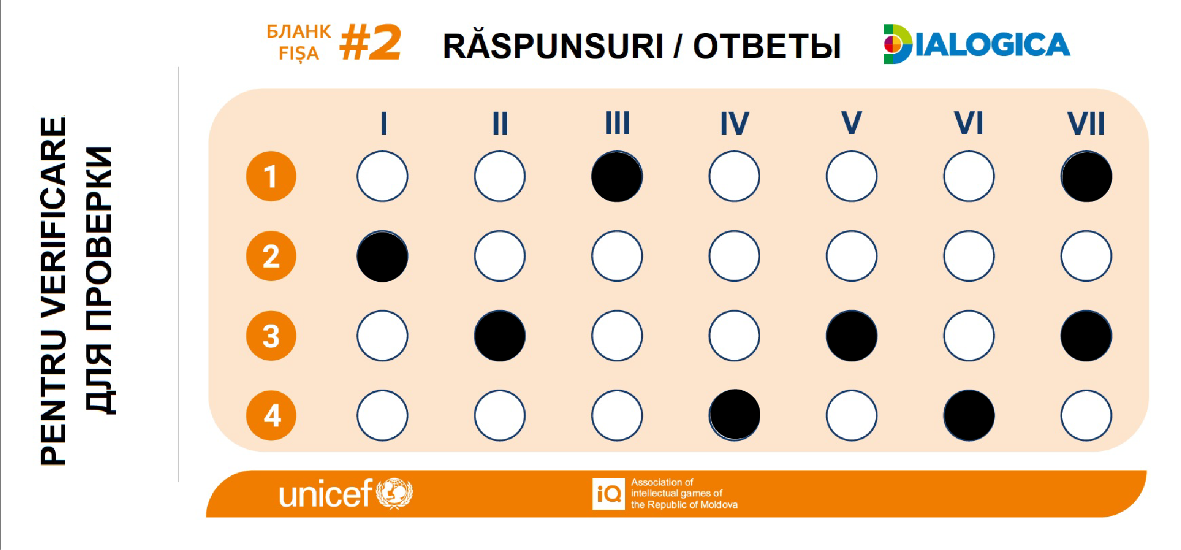

СРЕДНИЙ УРОВЕНЬ (9 баллов)
- Восстановите слова, в которых мы оставили только гласные.
о о а а – Супергерой, чей конёк – регенерация.
о и а – Там работают люди, давшие клятву Гиппократа
и а и ы – Они укрепляют иммунитет.
3 ответа.
Росомаха – 1 балл.
Больница – 1 балл.
Витамины – 1 балл.
- Что помогло избежать более 15 миллионов смертей от кори: изоляция или вакцинация? источник
Вакцинация – 1 балл.
- Верите ли вы, что, если дольше 15 секунд обниматься с человеком, у которого ВИЧ, то можно заразиться? источник
Ложь – 1 балл.
- «Можете считать меня причиной перенаселения», – шутит австралийский железнодорожник Джеймс Харрисон, которого называют Человеком с золотой рукой. В 2003 году Книга рекордов Гиннесса назвала Джеймса самым активным в мире… Кем? источник источник
Донором – 1 балл.
- Если бы ваш товар убивал 8 миллионов человек в год, вы бы тоже привлекали молодых покупателей.
Это подзаголовок кампании ВОЗ, направленной против… Чего? источник
Курение – 1 балл.
- 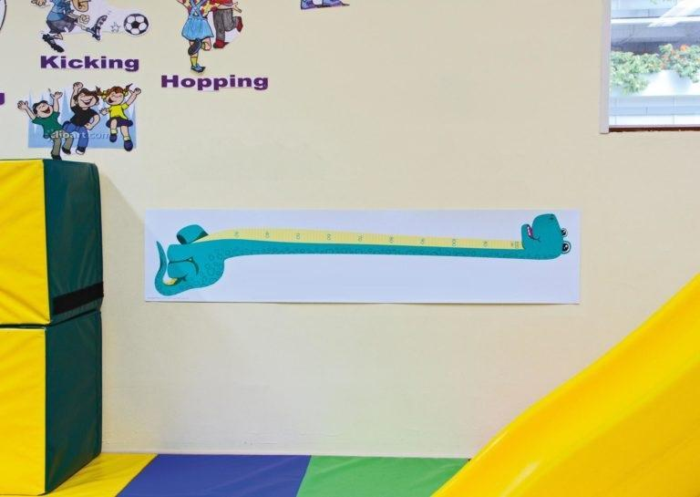
«Как растёт ваш ребёнок?»
В сингапурских школах и детских садах решили расположить ростомеры таким необычным образом. К какой проблеме они привлекают внимание? Источник
Детское ожирение – 1 балл.
Зачёт: по смыслу, с упоминанием детей и лишнего веса.
- Посол доброй воли ЮНИСЕФ Наталья Орейро в рамках кампании «Кормить ПРОПУСК – это давать лучшее от себя» поделилась с женщинами опытом. Ответьте двумя словами на одну букву, что Наталья назвала одной из важнейших потребностей ребёнка в первые 6 месяцев жизни. Источник
Материнское молоко – 1 балл.

СЛОЖНЫЙ УРОВЕНЬ (7 баллов)
- Бэнкси – известный стрит-арт художник, который затрагивает повседневные проблемы. В разгар пандемии COVID-19 он опубликовал рисунок, где ребёнок оставляет в стороне ИХ и выбирает игрушку, одетую в форму врача. Назовите любого ЕГО. источник
Супермен – 1 балл.
Зачёт: любой супергерой.
Комментарий: Доктора – современные супергерои.
- 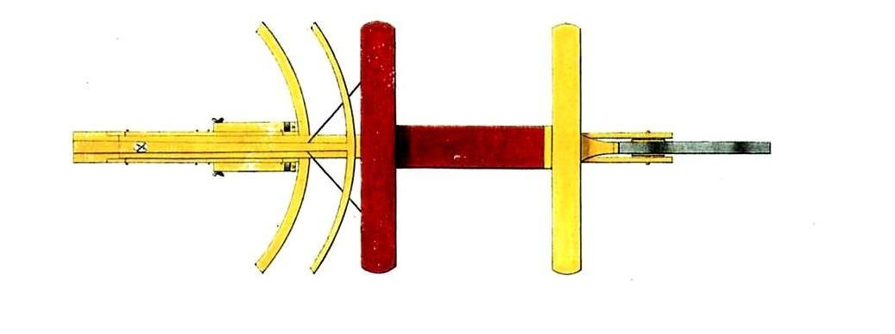
Так сверху выглядит то, что придумал Карл Дрез. Это стало прообразом современного… Чего? Источник Картинка
Велосипед – 1 балл.
- Будьте внимательны, кому верите! В мае 2020 года ООН запустила кампанию «Проверено», направленную против дезинфекции. Какое слово мы немного изменили в тексте вопроса? Источник
Дезинформация – 1 балл.
- В начале XIX века в Италии жил мальчик небольшого роста, который всё-таки пошёл на войну. Вернулся он покалеченным, но местный мастер сделал ему протезы. Прототипом какого персонажа считают этого мальчика? источник
Пиноккио – 1 балл.
- Некоторые компании обращают внимание на вредные привычки и часто не берут курильщиков на работу. На одной карикатуре ОНА спрашивает у курильщика: «Ты заигрываешь со мной?». Назовите ЕЁ. Источник источник
Смерть – 1 балл.
- Считается, что так их назвал Гиппократ, веривший, что они появляются у детей благодаря питанию. Назовите их двумя словами. источник
Молочные зубы – 1 балл.
- Для расчёта международного индекса счастья используют 3 показателя: субъективная удовлетворённость людей, ожидаемая ОНА и так называемый «экологический след». Назовите ЕЁ двумя словами. источник
Продолжительность жизни – 1 балл.
Комментарий: Международный индекс счастья – индекс, отражающий благосостояние людей и состояние окружающей среды в разных странах мира. В июле 2006 года его предложил Фонд новой экономики. Главная задача индекса – отразить «действительное» благосостояние наций.

